שם התלמיד(ה)____________________________ ציון_________________

עבודה מקוונת בחשמל

הנחיות :
- בעבודה 50 שאלות רב ברירתיות (אמריקאיות), יש לענות על כולן.
- לכל השאלות ניקוד שווה.
- לכל שאלה מוצעות ארבע תשובות כאשר רק תשובה אחת מבין התשובות המוצעות היא התשובה הנכונה. יש לרשום בטופס הגשת התשובות את האות המציינת את התשובה הנכונה לדעתך.
את טופס הגשת התשובות הממולא יש לשלוח לכתובת: davida@maalot.ort.org.il
לא יאוחר מיום ששי 29.3.2020
- ניתן להשתמש בכל חומר עזר המצוי ברשות הנבחן בלבד-לא כולל שימוש באמצעים אלקטרוניים כלשהם, פרט למחשבון.
- בהצלחה.

שאלה 1
חומר מוליך הוא חומר שבמסלול החיצוני של כל אטום שלו יש:

- יותר מארבעה אלקטרונים
- ארבעה אלקטרונים במדויק
- פחות מארבעה אלקטרונים
- אין קשר בין מספר האלקטרונים המצויים במסלול החיצוני של האטום לבין המוליכות החשמלית שלו

שאלה 2
על מנת ליצור זרם חשמלי יש להשתמש ב:

- חומר מוליך
- כח חיצוני המופעל על האלקטרונים
- כח חיצוני המופעל על הניוטרונים
- תשובות א' ו – ב' הן תשובות נכונות

שאלה 3
המטען החשמלי מסומן באות:

- V
- Q
- R
- I

נכתב על ידי דוד ערב
שאלה 4
באיור הבא ניתן לראות מנורה המחוברת למקור מתח:

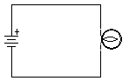

נאספו נתוני מתח וזרם הרלוונטיים לחיבור הנ"ל והתקבל הגרף הבא:

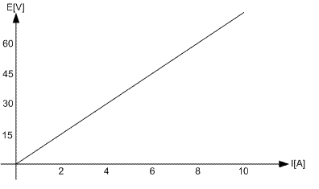

בהסתמך על הגרף הנ"ל, ההתנגדות החשמלית של המנורה היא:

- 7.5 אום
- 0.133 אום
- 7.5קילואום
- 0.133 קילואום

שאלה 5
כיוון הזרם המוסכם הוא:

א) זהה לכיוון תנועת האלקטרונים
ב) הפוך לכיוון תנועת האלקטרונים
ג) מהקוטב השלילי של מקור המתח לקוטב החיובי של מקור המתח
ד) אין דבר כזה כיוון הזרם המוסכם

שאלה 6
ההתנגדות החשמלית מסומנת באות:

- I
- V
- R
- Ω

נכתב על ידי דוד ערב
שאלה 7
התנגדות של מנורה המחוברת לשקע החשמלי היא 806.666 אום. ההספק המתפתח על המנורה הוא:

א) 100 וואט ב) 75 וואט ג) 60 וואט ד) 40 וואט

שאלה 8
נתון המעגל הבאה:

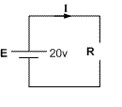
ערכו של הזרם הזורם במעגל הנ"ל הוא:

- אין סופי
- אפס
- 20 אמפר
- אין אפשרות לדעת.

שאלה 9
הזרם הזורם בשואב אבק המחובר לשקע החשמלי הוא 8.8 אמפר.
ההספק – ביחידות כח סוס – המתפתח על שואב האבק הוא בסביבות:

א) 1936 ב) 936 ג) 92.6 ד)2.6

שאלה 10
ככל שלמנורה המחוברת לשקע החשמלי יש התנגדות קטנה יותר, כך ההספק שיתפתח עליה יהיה:

א) גדול יותר ב) קטן יותר ג) אין קשר בין ההתנגדות וההספק ד) אין אפשרות לדעת

שאלה 11
נתון המעגל הבא:
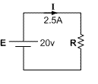
ערכו של הנגד המצוי במעגל הנ"ל הוא:

- 50 אום
- 20 אום
- 8 אום
- 2.5 אום
נכתב על ידי דוד ערב
שאלה 12
נתונים המעגלים הבאים:
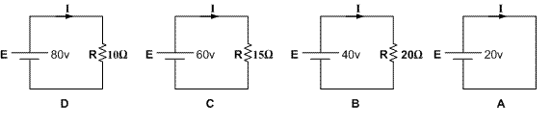
באלו מהמעגלים הנ"ל, זורם זרם בעל העוצמה הגדולה ביותר ?

א) D ב) C ג) B ד) A

שאלה 13
נתון המעגל הבא:
ערכו של המתח המתפתח על הנגד R2 הוא:

א) 32v ב) 14.4v ג) 9.6v ד) 8v

שאלה 14
בהתייחס למעגל של שאלה 13, ערכו של ההספק הנצרך ממקור המתח הוא:

א) 12.8w ב) 15.36w ג) 23.04w ד) 51.2w

שאלה 15
נתון המעגל הבא:
ערכו של ההספק המתפתח על הנגד R2 הוא 8.64w.

ההתנגדות השקולה של המעגל היא:

א) 28.8Ω ב) 24.4Ω ג) 20Ω ד) 12.2Ω

נכתב על ידי דוד ערב
שאלה 16
נתון המעגל הבא:
ההספק הנצרך ממקור המתח הוא:

א) 25 וואט ב) 50 וואט ג) 100 וואט ד) כל התשובות אינן תשובות נכונות.

שאלה 17
נתון המעגל הבא:
ההספק הנצרך ממקור המתח הוא 80w.
ערכו של הנגד R3 הוא:

א) אין אפשרות לדעת ב) 5Ω ג) 24Ω ד) כל התשובות אינן תשובות נכונות.

שאלה 18
בהתייחס למעגל של שאלה 17, כאשר מאיזו סיבה שהיא מתנתק מהמעגל הנגד R3

- ההספק הנצרך ממקור המתח יגדל.
- לא יהיה שינוי בהספק הנצרך ממקור המתח.
- ההספק הנצרך ממקור המתח יקטן.
- אין קשר בין הנגדים לבין ההספק הנצרך ממקור המתח.

שאלה 19
נתון המעגל הבא:
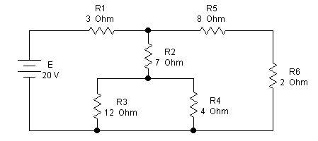
ערכו של הזרם הכללי (הזרם היוצא ממקור המתח) הוא:
א) 0.125A ב) 2.5A ג) 8A ד) 20A
שאלה 20
חוק הצומת של קירכהוף קובע:

- סכום המתחים בחוג סגור שווה לאפס.
- סכום הזרמים בחוג סגור שווה לאפס.
- סכום המתחים הנכנסים לצומת שווה לסכום המתחים היוצאים מהצומת.
- סכום הזרמים הנכנסים לצומת שווה לסכום הזרמים היוצאים מהצומת.

שאלה 21
נתון המעגל הבא:
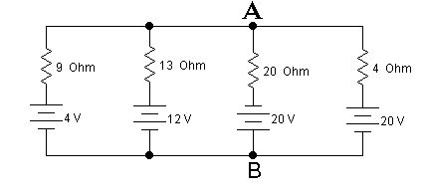
המתח הנמדד בין הנקודות A ו – B הוא:

א) 11 וולט ב) 15.1 וולט ג) 56 וולט ד) 3 וולט

שאלה 22
נתונה המערכת הבאה:
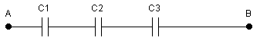
למערכת התווסף הקבל C4 כמתואר:
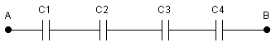
התווספות הקבל C4 למערכת גורמת:
א) לכך שהקיבול השקול הנמדד בין הנקודות A ו – B גדל
ב) לכלום
ג) לכך שהקיבול השקול הנמדד בין הנקודות A ו – B קטן
ד) לכך שהקיבול השקול הנמדד בין הנקודות A ו – B כעת, זהה לקיבול של הקבל C4

שאלה 23
נתונה המערכת הבאה:
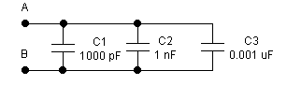
הקיבול השקול של המערכת הנמדד בין הנקודות A ו – B הוא:
א) $3⋅{\text{10}}^{−\text{12}}F$ ב) $3⋅{\text{10}}^{−9}F$ ג) $0\text{.}\text{333}⋅{\text{10}}^{−\text{12}}F$ ד) $0\text{.}\text{333}⋅{\text{10}}^{−9}F$
שאלה 24
נתון המעגל הבא:
מרגע סגירת המתג (S), תופעת המעבר נמשכת על פרק זמן של:
א) 50 ננו שניות ב) 50 מיקרו שניות ג) 50 מילי שניות ד) 50 שניות

שאלה 25
נתון גרף הטעינה הבא:
גרף הטעינה הנ"ל שייך לקבל המצוי במעגל הבא:

נכתב על ידי דוד ערב
שאלה 26
נתון גרף טעינה של קבל:
הקבל מצוי במעגל הבא:
המתח 13.83 וולט מתפתח על הקבל:
  - בסיום תופעת המעבר הנמשכת החל מרגע סגירת המתג.
  - לאחר פרק זמן של $4τ$החל מרגע סגירת המתג.
  - לאחר פרק זמן של $3τ$החל מרגע סגירת המתג.
  - לאחר פרק זמן של $2τ$החל מרגע סגירת המתג.

נכתב על ידי דוד ערב
שאלה 27
האיור הבא מראה גרף טעינה ופריקה של קבל:
הקבל מצוי במעגל הבא:

הערך 12.43 וולט מייצג את הערך:
א) $V_{0}$ של תהליך טעינת הקבל ב) $V_{0}$ של תהליך פריקת הקבל
ג) $V_{∞}$ של תהליך טעינת הקבל ד) $V_{∞}$ של תהליך פריקת הקבל

שאלה 28
מהאיור של שאלה 27 ניתן להסיק:
א) שקבוע הזמן של תהליך הטעינה גדול יחסית לקבוע הזמן של תהליך הפריקה.
ב) שקבוע הזמן של תהליך הטעינה שווה לקבוע הזמן של תהליך הפריקה.
ג) שקבוע הזמן של תהליך הטעינה קטן יחסית לקבוע הזמן של תהליך הפריקה.
ד) לא ניתן להסיק כלום.

נכתב על ידי דוד ערב
שאלה 29
השראות הסליל נמדדת ביחידות:

א) פרד ב) אמפר ג) קולון ד) הנרי

שאלה 30
הסליל מסומן באות:

א) F ב) Ф ג) L ד) M

שאלה 31
ההתנגדות של הסליל לזרם ישר היא:

א) אפס ב) נמוכה ג) גבוהה ד) אין סופית

שאלה 32
המונח תדר מציין את:

- מספר המחזורים של תנועה מחזורית
- מספר המחזורים לשניה של תנועה מחזורית
- מספר הסיבובים לדקה של תנועה מחזורית
- כל התשובות הנ"ל הן תשובות נכונות

שאלה 33
זמן מחזור נמדד ביחידות:

א) סיבובים ב) הרץ ג) שניות ד) מטרים

שאלה 34
התדר מסומן באות או באותיות:

א) H ב) ω ג) sin ד) f

שאלה 35
נתון גל הסינוס הבא:
מספר המחזורים של הגל הוא:
א) 6 ב) 3 ג) 1 ד) אין אפשרות לדעת .
שאלה 36
גל הסינוס מגיע לשיא עוצמתו בזוית

א) 90° ב) 180° ג) 270° ד) תשובות א' ו- ג' הן תשובות נכונות.

שאלה 37
למי מאותות הסינוס הבאים:
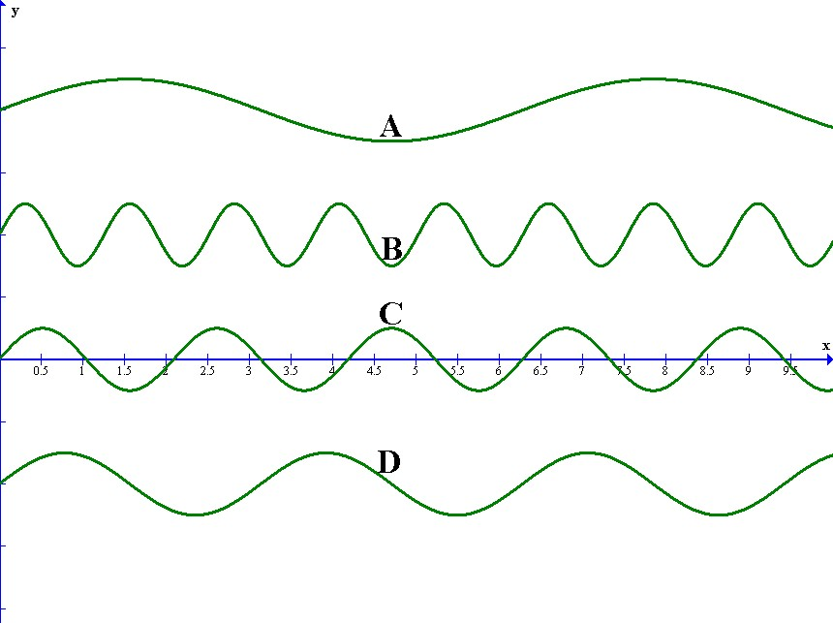
יש את התדר הכי גדול?

א) A ב) B ג) C ד) D

שאלה 38
למתח חילופין סינוסי יש אמפליטודה מקסימלית של 18 וולט ותדר של 300 הרץ.
המשוואה המתמטית של מתח החילופין הסינוסי היא:

א) $\text{18}\text{sin}\text{1884}t$ ב) $\text{18}\text{sin}\text{300}t$ ג) $\text{18}\text{sin}3\text{.}\text{333}t$ ד) כל התשובות נכונות

נכתב על ידי דוד ערב
שאלה 39
נתון מתח החילופין הבא:
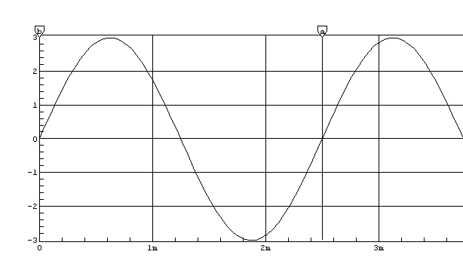
ציר הזמן מכויל ביחידות מילישניות.
המשוואה המתמטית של מתח החילופין הנ"ל היא:

א) $3\text{sin}\text{2512}t$ ב) $3\text{sin}\text{400}t$ ג) $3\text{sin}6\text{.}\text{28}t$ ד) $3\text{sin}2\text{.}5t$

שאלה 40
נתון המעגל הבא:
גרף ההספק המתפתח על הנגד, נראה באיור הבא:
נכתב על ידי דוד ערב
שאלה 41
נתון המעגל הבא:
e
R

$$e=\text{58}\text{sin}\text{10048}t$$
ערכו של הזרם האפקטיבי הוא 5A
ערכו של ההספק האפקטיבי המתפתח על הנגד הוא:

א) 290 וואט ב) 8.2 וואט ג) 11.6 וואט ד) 205 וואט

שאלה 42
נתונים מתח וזרם חילופין:
מתח החילופין הנ"ל מתפתח על סליל בעל השראות של 40 מילי הנרי. זרם החילופין הנ"ל זורם באותו הסליל.
התדר של מתח החילופין המתפתח על הסליל הוא:

א) בסביבות 160Hz ב) בסביבות 1600Hz
ג) בסביבות 10048Hz ד) אין אפשרות לדעת.

נכתב על ידי דוד ערב
שאלה 43
נתון המעגל הבא:
e
637μH

L

$$e=\text{17}\text{sin}\text{3925}t$$
משוואת הזורם במעגל היא:

א) $i=6\text{.}8\text{sin}(\text{3925}t−\text{90}°)$ ב) $i=6\text{.}8\text{sin}(\text{3925}t+\text{90}°)$
ג) $i=0\text{.}\text{0266}\text{sin}(\text{3925}t−\text{90}°)$ ד) $i=0\text{.}\text{0266}\text{sin}(\text{3925}t+\text{90}°)$

שאלה 44
נתון המעגל הבא:
הדיאגרמה הוקטורית של המתחים, הרלוונטית למעגל הנ"ל, מופיעה באיור העקרוני הבא:

שאלה 45
בהתייחס למעגל של שאלה 44, משוואת הזרם הזורם במעגל היא:

א) $i=3\text{sin}(\text{2512}t−\text{61}\text{.}\text{36}°)$ ב) $i=3\text{sin}(\text{2512}t+\text{61}\text{.}\text{36}°)$
ג) $i=3\text{sin}(\text{2512}t−\text{28}\text{.}\text{64}°)$ ד) $i=3\text{sin}(\text{2512}t+\text{28}\text{.}\text{64}°)$

נכתב על ידי דוד ערב
שאלה 46
נתון המעגל הבא:
e
C

צורת מתח החילופין (e) וצורת הזרם הזורם במעגל, נראים באיור הבא:
קיבול הקבל הוא בסביבות:

א) 44µF ב) 33µF ג) 22µF ד) 8µF

שאלה 47
נתון המעגל הבא:
צורת מתח החילופין (e) וצורת הזרם הזורם במעגל, נראים באיור הבא (בעמוד הבא):

נכתב על ידי דוד ערב
זוית המופע בין המתח והזרם (בערך מוחלט) היא בסביבות:

א) 15° ב) 30° ג) 40° ד) 60°

שאלה 48
בהתייחס למעגל של שאלה 47, הגב הקבל (התנגדות הקבל לזרם חילופין) הוא בסביבות:

א) 15Ω ב) 30Ω ג) 40Ω ד) 60Ω

שאלה 49
נתון המעגל הבא:
בתדר התהודה של המעגל, זוית המופע בין המתח והזרם היא:

א) 0° ב) 30° ג) 60° ד) 90°

שאלה 50
בהתייחס למעגל של שאלה 49, בתדר התהודה של המעגל, עכבת המעגל תהיה:

א) אפס ב) מינימלית ג) מקסימלית ד) אין סופית

נכתב על ידי דוד ערב

